VERIFICA PIEMONTE NOME _____________________________________

- Il Piemonte si trova nell'Italia _______________________________________
- Completa
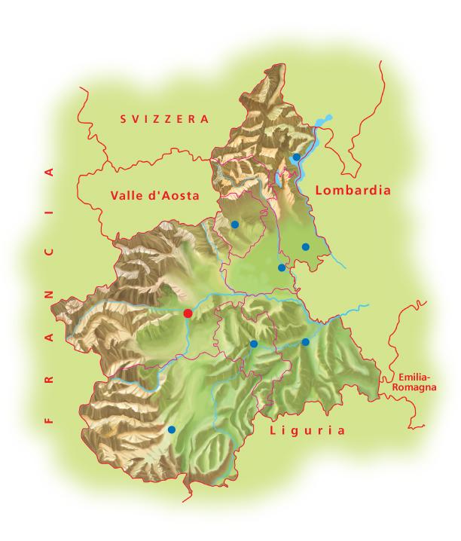

- Il nome Piemonte significa ……………………………………………………
- Il Piemonte è la regione più……………………………….. dopo la Sicilia.
- Il Piemonte è circondato su tre lati dai monti: a nord, a ovest e a sud la catena delle ……………………………………………….…… mentre a sud è presente la catena degli
.........................................................................................
- Le cime più alte sono quelle del ……………………………………………….. e del ……………………………………………………………………………..
- Ai piedi dei monti si ricordano due sistemi collinari: ①………………………
②………………………………………………..
- Più a est, dopo le colline, si estende la …………………………………………
- Il fiume principale è il ………………….. che nasce dal ………………………
e attraversa la regione raccogliendo diversi ……………………………………
- Tra i laghi il più importante è il …………………………………………
che segna il confine con ………………………………………………………..
- In montagna il clima è ………………………………….…………, in pianura è ………………………………………………………..
- Il Piemonte è il maggior produttore di ………………………………. in Italia, ma nelle sue pianure si coltivano anche ①……………………………………………………… ②………………………………………………………③………………………………………………………
Nome _________________________________________ pag. 2

In collina si coltivano ①…………………… e ②……………………………………
La zona di Alba è famosa per il …………………………………………..……………
- Il Piemonte è una regione fortemente industrializzata; l’industria più caratteristica è quella ……………………………………………………………… ma altri settori attivi sono quelli …………………………………………………………
………………………………………………………………………………………...
Circa la metà dei lavoratori del Piemonte sono però occupati nel settore …………………
……………………………………………………………………………………………

Nome _________________________________________ pag. 2

In collina si coltivano ①…………………… e ②……………………………………
La zona di Alba è famosa per il …………………………………………..……………
- Il Piemonte è una regione fortemente industrializzata; l’industria più caratteristica è quella ……………………………………………………………… ma altri settori attivi sono quelli …………………………………………………………
………………………………………………………………………………………...
Circa la metà dei lavoratori del Piemonte sono però occupati nel settore …………………
……………………………………………………………………………………………

Nome _________________________________________ pag. 2

In collina si coltivano ①…………………… e ②……………………………………
La zona di Alba è famosa per il …………………………………………..……………
- Il Piemonte è una regione fortemente industrializzata; l’industria più caratteristica è quella ……………………………………………………………… ma altri settori attivi sono quelli …………………………………………………………
………………………………………………………………………………………...
Circa la metà dei lavoratori del Piemonte sono però occupati nel settore …………………
……………………………………………………………………………………………

Nome _________________________________________ pag. 2

In collina si coltivano ①…………………… e ②……………………………………
La zona di Alba è famosa per il …………………………………………..……………
- Il Piemonte è una regione fortemente industrializzata; l’industria più caratteristica è quella ……………………………………………………………… ma altri settori attivi sono quelli …………………………………………………………
………………………………………………………………………………………...
Circa la metà dei lavoratori del Piemonte sono però occupati nel settore …………………
……………………………………………………………………………………………

